NOM: CURS : DATA:
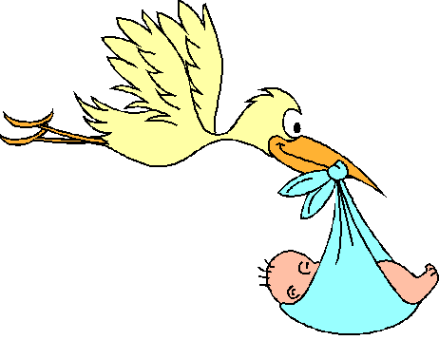

1.- L’animal que porta al nen és un

És diu

2.- Els ocells és desplacen per

Per que tenen

3.- Els ocells tenen

TROMPA BEC PEL ALES ESCATES PLOMES

a)-

b)-

c)-

4.- Les cigonyes són animals

5.- Els ocells neixen

Una vegada fet el qüestionari ho has d’enviar a la següent direcció

a8037899@xtec.cat

